
适用范围： 30万机组 65万机组 70万机组 100万机组 其他
项目名称：中核运行ASP-1语音及导航智能化咨询与研发试点项目
ASP-1语音及导航智能化咨询与研发试点项目系统设计方案

文件编码：QS-5TM-MNTRPP-X190071003  合同号：QS4F-22001881-000  承包商文件编码：/ |  | 版本: 000  状态: CAE
编制者（日期）：2022年12月5日  批准者（日期）： |  | 编制单位：北京百度网讯科技有限公司（加盖公章）

文档信息页 (1)
- 基本信息
文件名称 |  | ASP-1语音及导航智能化咨询与研发试点项目系统设计方案
文件编码 |  | QS-5TM-MNTRPP-X190071003 |  |  | 版本 |  | 000 |  | 升版周期 | 无
编制单位 |  | 北京百度网讯科技有限公司
替代文件 |  | 文件名称 | / |  |  |  |  |  | 文件编码 | /
- 编制者
 |  | 姓名（打印） |  |  |  | 签名（须含签发日期）
批 准 |  | 张博强
审 核 |  | 孙婷
校 核 |  | 伍峥
编 制 |  | 张伟
- 会签
会签单位 |  | 姓名（打印） |  |  |  | 签名（须含签发日期）
/ |  | / |  |  |  | /
文档信息页（2）
- 升版修订历史
版本 | 修订说明
000 | 新增
 | 编：张伟 |  |  | 校：伍峥 |  |  |  | 审：孙婷 |  |  | 批：张博强

目录
1. 概述 6
文档目的 6
设计原则 6
2. 项目背景 6
3. 项目目标 7
4. 导航业务需求 7
5. 导航产品功能 7
5.1 实时定位 7
5.2 电子围栏与告警 7
5.3 搜索 8
5.4 路线规划及导航服务 8
5.5 危险提示 8
5.6 二维地图展示及操作 8
5.7 坐标系转换 9
5.8 基本数据管理 9
5.9 数据接口 9
5.10 巡检应用 9
6. 系统组织架构 9
6.1 室内导航架构图 9
6.2 技术特点与优势 11
6.3 业务数据流 11
6.4 软件设计概述 12
6.5 系统软硬件资源需求描述 14
6.6 系统技术架构 15
6.7 部署说明 16
6.8 网络接入方案设计 17
6.9 系统指标 17
7. 网络安全方案方案设计 18
7.1 总则 18
7.2 安全防护策略 18
7.2.1 通信网络 18
7.2.2 安全计算环境 18
7.2.3 中间件与数据库安全 18
7.2.4 数据安全 18
7.2.5 日志审计 19
7.2.6 安全运维 19
8. 语音产品定位 20
8.1产品描述 20
8.2技术优势 20
8.3产品形态 21
8.4使用场景 21
8.5录入填单 21
9. 语音产品功能方案 22
9.1能力引擎 22
9.2自然语言处理 25
9.2.1技术优势 25
9.2.2技术路线 25
9.2.3功能原理 25
9.2.4词重要度等级 25
10. 语音部署方案及系统指标 26
技术架构 26
部署架构 26
方案选择 27
部署文档 27
数据流图 27
11. 系统指标 28
11.1兼容性 28
11.2扩展性 28
11.3可维护性 29
11.4高稳定性 29
11.5安全性 29

- 概述
  - 文档目的
本工作说明书用于对项目系统的整体设计进行说明和描述。主要是为了定义项目的设计范围及确认后续需求，为项目顺利开展提供支持。
  - 设计原则
本设计本着架构合理、安全可靠、低成本、低维护出发点，以高水准、高质量、高性能价格比为目标，依据系统建设的实际应用要求和发展趋势进行设计，保护用户投资。
总体方案设计遵循以下设计原则：
可靠性、可控性
可靠性是核电安全生产监控及信息化系统具有实用性前提。针对安全生产的特殊要求，设计高可靠性系统。系统必须制定数据保护安全策略。以确保系统稳定。
实用、准确性
系统的实用性体现为功能实用、数据实用、业务实用、操作实用。准确性体现为实时数据采集准确、管理数据有理可依。
先进性
先进性是指选用的软、硬设备是经过实践检验的成熟产品及先进技术。选用先进、可靠的软件和硬件，以提升系统的技术性能，延长使用寿命，提高系统的可扩展性，目标在未来的相当一段时间内不会被淘汰。
安全性
系统的安全性即指核电设备安全、网络安全、及权限安全等。设备安全指井下用设备必须要符合安全标准；网络安全必须配备完善的安全保密措施（如防火墙、防病毒等），以保证系统安全稳定地运行；权限安全必须制定统一的身份认证体系，以保证越权操作导致的不安全性。
互联性和可扩展性
多系统间的数据整合，满足系统之间信息沟通，增加各子系统之间的互联性。系统在总体结构、系统容量、数据传输、业务扩展、接口设计等方面提供良好的可扩展性和灵活性。平台数据存储结构的设计在充分考虑其合理、规范性要求的同时，考虑其可维护性和可扩展性，对数据库的修改维护可以很方便地在短时间内完成。系统设计中采用各业务系统功能划分，各业务系统流程化业务统一调用工作流引擎机制，在各业系统设计中采用功能模块划分的方式，实现各业务系统可维护性和可移植性，即可以根据需要修改某个模块、增加新的功能以及重组系统的结构以达到程序可以重新使用的目的。
面向应用的原则
系统体制必须反映业务对计算机的需要。单一功能的系统难以满足需求．需要全面考虑这种需求，使它具有生命力、真正成为规划系统、设计与建立系统的基础，而不是一些毫无用处的概念或数据的堆砌。
兼容并蓄原则
对于所有的各类子系统，它们的功能都应融入到这个系统体系之中，并充分发挥各系统的功能。
- 项目背景
核电厂区内部设备多样、厂区多区域环境类似导致工作人员房间经常走错、设备经常识别错误，人员位置混淆，对核电生产造成巨大安全隐患，导致事故发生。
- 项目目标
针对项目背景需求，结合室内地图制作技术、室内精准导航定位技术、室内实景技术，构建核电站二三维一体化室内图，研发针对核电厂的室内环境的UWB精准定位导航系统。针对ASP-1研发项目中部分功能模块的数字化应用研发，主要包括室内导航平台系统建设（以秦三厂水厂为标本），属于ASP-1研发项目的配套实施项目。
提供室内导航定位硬件基础环境建设，包含定位基站与终端两部分。需在厂房内部布设 UWB（超宽带技术）定位基站，能实现同楼层或跨楼层导航，帮助使用者实现基于任何位置的厂区内导航，大大提升工作效率的同时，也可避免因厂区内部设备多样、厂区多区域环境类似导致的工作人员走错、设备识别错误、人员位置混淆。同时具备POI危险点提醒，可在靠近工业安全风险点时进行语音提示（如：上下楼梯请握扶手、小心绊倒、佩戴安全带、测氧、防酸碱等）可以及时发现安全隐患，便于提前或及时扑灭安全隐患。
- 导航业务需求
1. 实现厂区UWB定位全覆盖
2. 建立示范区室内二维地图，地图需模拟厂区内部基本轮廓形状，完整展示建筑整体室内地图，及各设备等具体 POI 信息
3. 对于不同楼层，以层为单位进行多栋多层展现
4. 实现基于任何位置的厂区内导航
5. 提供通用地图平台及接口，预留地理围栏接口，能支持业务开发，可调用位置信 息、地图数据、路线计算等
6. 地图基本操作，实现地图缩放、平移、旋转和俯仰操作
7. 地图部件提供比例尺、罗盘按钮、定位按钮、方向指示、设施按钮
8. POI搜索，按设备编号搜索等；支持历史记录搜索、关键词搜索
9. 导航，路线规划、路线详情展示、实时动态导航、定位吸附、偏航重新规划、语音导航、跨楼层导航

- 导航产品功能
- 实时定位
系统提供实时定位的数据接口，通过定位设备，实时上传的位置数据，可在地图主页实时显示定位对象位置。
- 电子围栏与告警
系统支持电子围栏及告警，当有定位对象未按规则进入电子围栏，系统将给与告警提示。发生告警时UWB工卡提供震动和声音告警，后台地图提供实时弹窗等提示。
详细的功能如下：
序号 | 功能 | 描述
 | 电子围栏 | 对于指定区域可绘制“禁止进入”电子围栏，可自定义生效时间及作用对象（电子围栏编辑需要在管理端操作）。
 | 告警 | 当定位对象触发围栏告警，系统会发送一条告警信息到主页。

- 搜索
支持POI搜索，按设备编号搜索。支持历史记录显示、关键词搜索，并可列表和地图展示搜索结果。
详细的功能如下：
序号 | 功能 | 描述
1 | 分类型搜索 | 系统已将搜索对象分为“地图”及“设备”两类，用户根据搜索需求先选择搜索类型，再进行搜索。
2 | 历史 | 点击搜索框，在菜单中会显示近期搜索内容。

- 路线规划及导航服务
支持路径规划，实时动态导航并配合语音播报（支持跨楼层导航显示）。当定位对象偏离原有规划路线时，系统自动提示“保持原路线”或“生成新路线”。在经过危险区域时也配有语音播报及对应文字提醒，提醒用户注意安全。
详细的功能如下：
序号 | 功能 | 描述
1 | 路径规划 | 通过起点、终点的选择，系统自动计算生成最优路线。支持途径点添加与删除
2 | 导航 | 支持路线导航并配有语音播报，路线偏移监测，风险区域提醒、箭头图标指引、预计剩余时间计算等。

- 危险提示
存在工业安全风险时进行语音提示及对应文字通知。
风险区域提示内容如下：
酸碱作业电子围栏区，请勿进入
注意脚下安全，谨防绊倒
上下楼梯，请握扶手
请佩戴安全带
窒息风险，进入此区域前请确认氧气浓度正常
经过XXXX，请注意安全

- 二维地图展示及操作
地图支持缩放、平移、旋转等基本操作。提供“我的位置”定位点跟踪显示及图标、文字、围栏显示。另配有楼层切换钮、单/多层显示切换按钮、室内外切换按钮。
详细的功能如下：
序号 | 功能 | 描述
 | 功能按钮 | 按钮包括：楼层切换、单/多楼层显示、罗盘、室内外切换
 | 手势操作 | 平移地图、旋转地图、缩放地图、长按吸附定位点
 | 图标显示 | 支持不同类型图标显示（普通图标、风险点图标）
 | 文字显示 | 根据用户需求显示地图元素文字，如设备名称

- 坐标系转换
系统提供米制坐标转换到北京2000、wgs84等坐标系的转换。

- 基本数据管理
支持存储定位标签，定位基站，定位对象，地图，兴趣点等基础数据的保存，以及定位对象位置数据存储。

- 数据接口
系统提供完整基于Restful接口，可以对定位标签，定位基站，定位对象，进行增删改查，绑定和解绑等基本操作，并提供接口可以获取到定位对象的实时位置，同时提供基于Websocket 的接口，可以获得实时位置，绑定解绑等事件的实时推送。

- 巡检应用
配合巡检应用的功能，系统支持在巡检路线上自动搜索相邻设备，并触发事件，并产生语音提醒。
- 系统组织架构
- 室内导航架构图
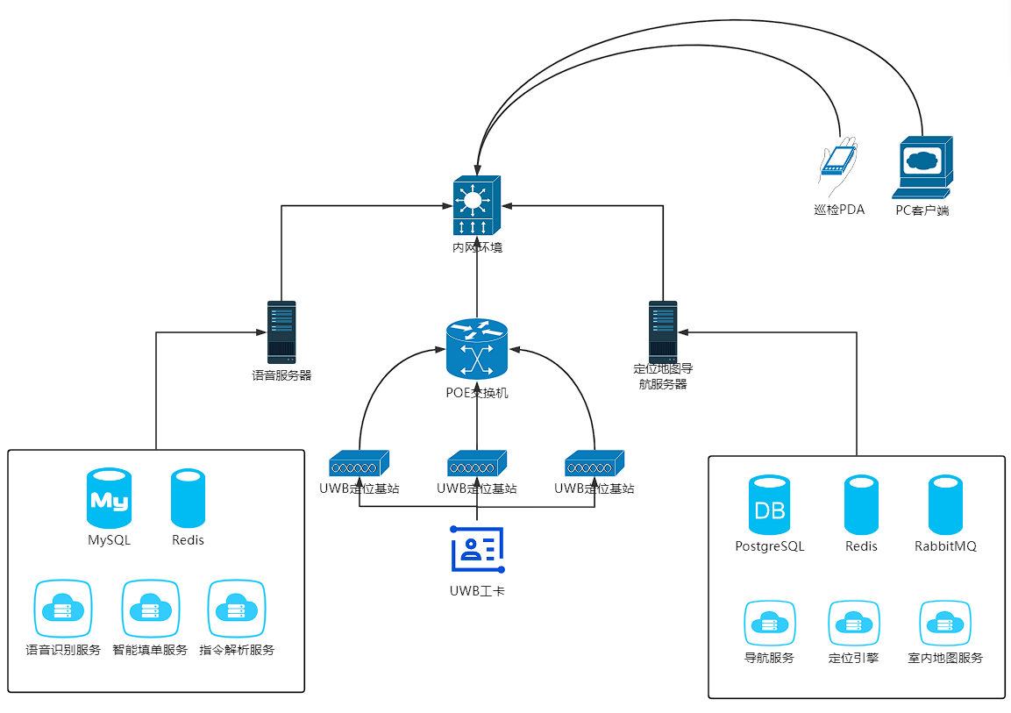
1) 定位引擎端口为3000；
2) 地图导航端口为8080；
3) 语音端口：
- websocket 8081；
- grpc 8051 ；
- 移动端8090；
- NLP中控(task-domain-analysis) 8315；
- NLP填单(element-analysis) 8132；
- NLP指令解析(unit-private-chat) 8713；
- NLP指令web(voice-web) 8714；
- AIPD指令web(voice-command) http 8328, https 8329

4) 定位平台/引擎与定位基站通过以太网线连接。
在本项目中百度提供了两套服务，包括语音服务与室内定位地图导航服务。目前本项目配备有两台专用服务器，一台为语音服务器，一台为定位地图导航服务器，都支持容器化部署，后续可以支持组建集群，通过k8s统一部署管理。

在定位导航系统中，UWB定位工卡通过UWB信号将数据发送到定位基站，定位基站通过POE交换机将数据通过以太网回传到内网，最终定位数据传输到定位引擎中进行解算。解算完成的数据通过消息队列在导航与地图服务中进行分发，并发送到数据库中进行统一存储。在导航业务中，终端应用会通过接口调用、页面请求等方式访问服务器，获得室内定位、地图、导航相关的数据与服务。

5) POE交换机选型说明
UWB基站供电为了煤矿等防爆认证，选择了24V非标的POE交换机，华为和新华三目前没有支持非标POE的交换机产品。海思视讯非标交换机在以前的项目中有多次应用，稳定可靠。

技术特点与优势
1）采用先进的UWB无线通信技术，基于TOF/TDOA/AoA的定位算法，实现巡检作业人员厘米级的定位精度；
2）系统具有较强的扩展性，网络建成后，可以在后续发展中为不同企业定制富有行业特色的多种新业务；
3）多种业务功能的融合，利用一个网络完成各种业务功能，综合造价有优势，并且系统平台的运营和维护简单、方便，降低运营管理成本；

业务数据流

语音及导航智能化业务数据流（百度）：
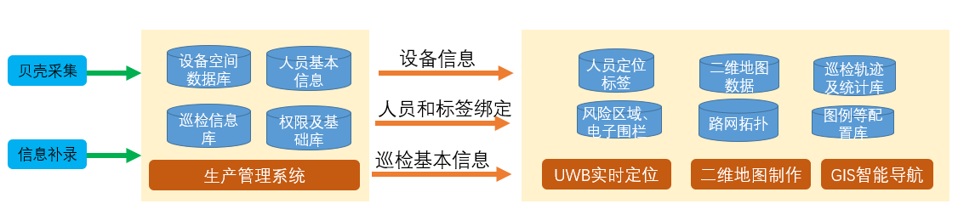
将建模数据和补录数据读入生产管理系统数据库中存储，再通过查询和搜索接口将设备信息、人员和标签信息、巡检信息等对接到定位导航服务器中。最终在业务端呈现。定位数据流：定位卡与基站通过UWB信号通信和定位，定位基站和定位平台（引擎）通过UDP包连接。

软件设计概述
本系统采用传统微服务数据架构，集中式存储数据。引入了 Redis 数据缓存来解决高并发问题，使用先进的PostgreSQL数据库来解决大量的定位位置数据存储，查找，以及地图数据的操作。
本系统会对接其他数据源，贝壳设备信息相关接口等。主要用于重要设备在地图上的显示工作。

组件与数据库的选型说明：
序号 | 模块名称 | 选型原因
1 | PostgreSQL | 定位与地图数据库依托大量与地图相关的运算，如经纬度转换、GeoJson运算、电子围栏的判断、导航最短路径等功能。PG数据库有开源数据库中GIS功能最强大的PostGIS模块，可以更好地支撑地图与定位相关的业务。
2 | RabbitMQ | 这个系统的业务不复杂，但是底层有很多和定位相关的优化是在选型的时候就考虑到的。比如说RabbitMQ是为了在大规模物联网数据的时候作削峰填谷使用的。在本次实验项目里用不到完全的功能，但是选型是为了以后大规模定位数据实时传输准备的。

系统接口：
序号 | 功能 | 描述及接口方式
1 | UWB实时定位 | 给系统提供实时定位的数据接口
2 | GIS地图展示及基本功能 | 除了二维地图整体展示，还包括楼层切换、放大缩小、平移、全屏、旋转、指北针等。JS-SDK库支持，可以通过JS库获得gis地图页面。
3 | POI数据采集维护及兴趣点搜索 | 系统提供poi数据的搜索及添加、删除、维护。
4 | 电子围栏 | 以页面嵌入的方式提供，包括限制离开，限制进入，区域数量统计，限制数额，限时进入，限时离开等类型。也可以根据实际需求进行定制。
5 | 告警提示 | 结合电子围栏设置进行告警，还包括标签电量等状态的告警。
6 | 路径规划 | 搜索目标兴趣点，支持从当前位置到兴趣点的最短路径。也支持两个任意兴趣点的最短路径。
7 | 导航 | 通过导航SDK直接调取导航页面，支持语音。语音可以根据场景进行定制更新。
8 | 热力图 | 地图SDK加Restful接口获取。通过时间、设备或者人的id等作为参数来获取热力图。
9 | 轨迹回放 | 可以按设备、人员进行历史轨迹回放。
10 | 坐标系转换 | 系统提供米制坐标转换到北京2000、wgs84等坐标系的转换。

系统软硬件资源需求描述
- 数据库与操作系统：
序号 | 设备 | 操作系统 | 数据库 | 备注
1 | 定位卡 | 无 | 无
2 | 定位基站 | 无 | 无
3 | 定位引擎 | CentOS 7 | 无
4 | 地图与业务后端 | CentOS 7 | PostgreSQL
5 | 平板拍摄设备 | 无 | 无

布置硬件清单：
1 | 名称 | 单位 | 数量
2 | 超五类网线 | 米 | 2400
3 | 电源线1.5m | 米 | 200
4 | PVC20 | 米 | 100
5 | PVC32 | 米 | 30
6 | 金属软管20 | 米 | 100
7 | 金属软管32 | 米 | 50
8 | 6U机箱 | 个 | 2
9 | 超五类水晶头 | 盒 | 1
10 | L型伸缩支架1-2米 | 个 | 12
11 | L型支架40mm | 个 | 28
12 | 辅材 | 批 | 1
均由项目组提供

服务器配置：
基于目前项目的科研性质，开发环境与生产环境为同一套环境，在开发环境做完所有的功能验证以后，会将开发服务器直接转换成生产服务器。
序号 | 操作系统 | 用途 | CPU | 内存 | 数据容量 | 显卡
1 | CentOS 7 | 地图导航服务器、定位引擎 | 2*8核 | 2*64GB | 1TB
2 | CentOS 7 | 数据库服务器（语音） | 2*16核 | 4*64GB | 2.4TB | 2*T4显示加速卡
3 | CentOS7 | OCR服务器 | 2*8核 | 2*64GB | 1TB | 配置GPU v100*1

软件技术架构：
序号 | 模块名称 | 所属公司 | 版本 | 用途
1 | SpringBoot | Pivotal | 2.3.1.RELEASE | 后端框架
2 | PostgreSQL |  | 14.2.0 | 关系型数据库
4 | Redis | Redis Labs | 6 | 缓存数据库
5 | RabbitMQ | Pivotal | 3.9.15 | 消息队列
6 | React | Meta | 18.2.0 | 前端框架
7 | UMI | 蚂蚁集团 | 3.5.29 | 前端构建框架
8 | Elasticsearch | Elastic | 7.17.1 | 日志收集
9 | Prometheus | SoundCloud | 2.34.0 | 系统监控
10 | GIN | gin-gonic | 1.18.1 | Golang Web框架
11 | MySQL | MySQL Community | 5.6 | 关系型数据库

系统技术架构
系统架构设计过程中遵循以下原则：
- 模块化设计
系统由一系列独立部署的微服务组成，每一个独立功能作为独立模块。
- 多实例运行：每一个微服务都可以同时运行多个实例，多个实例间实现负载均衡，保证系统的高可靠性与可伸缩性。
- 服务粒度适中：综合考虑系统性能、扩展性等方面的因素，同时兼顾系统在部署、维护和管理等方面的要求，合理确定微服务的粒度。
- 分布式、面向接口访问：每个微服务组件均可以承担服务提供者和服务使用者两种角色， 服务使用者通过访问服务提供者的接口获取相应的服务。
- 松耦合、高内聚
系统设计遵循松耦合、高内聚原则。构件之间保持松耦合状态，服务的具体实现方式对服务使用者透明。在服务组件内部所实现的功能与结构保持高度逻辑相关性的同时，保证组件间的相互独立性。

开放性
系统给外部系统提供丰富的接口，可以从数据和业务多个层面实现系统间的集成与互操作。

部署说明
服务节点均采用docker容器化部署，支持采用 k8s + docker 构建多机集群。
服务器软件准备如下：
软件 | 版本
系统 | Centos 7.4 (1708)
gcc | 4.8.2
cuda | 9.2
docker (包括 docker-ce、nvidia-docker2) | 18.06.0
kubernetes (包括 kubeadm、kubectl、kubelet) | 1.12.3
prometheus | 2.5.0
mongodb | 4.0.10
Grafana | 6.0.0
ASR服务包 | 根据需求选择
TTS服务包 | 根据需求选择
音频库 | 根据需求选择

方案选择
部署方案 | 原因 | 优点
容器部署 | 在目标服务器上安装好docker 、kubernetes，用容器管理服务 | 服务的可移植性好，对不同服务器的环境依赖小，后期维护容易

网络接入方案设计
本方案将网络划分为：秦山内网环境、第三方平台（服务器），秦山与第三方平台的数据传输通过服务器建立的传输通道进行传输。

系统指标
根据需求，在满足功能的基础上，同时需要考虑平台的性能，方案从兼容性、扩展性、安全性、可管理性和高可用性几个方面进行阐述。

兼容性
系统方案保证对开放的X86和Linux的支持。
支持多语种，如英文、中文等，支持UNICODE标准满足中文及多字节编码，应有清晰统一的字符编码方案，不同数据处理模块之间不能因字符编码格式不通用而带来效率和性能的下降；
支持主流的网络通信协议，如：TCP/IP、DECnet、SPX/IPX、SNMP、X.25及混合协议等；
易用并具有广泛适应性的开发语言和工具，如C、JAVA等开发语言和工具等。

扩展性
该平台扩展性非常高，当主机服务器扩展、系统软件扩展、应用功能扩展、业务规模、范围扩展时，相对应的需要提升计算、网络设备等，不会对现有系统平台造成影响满，足向下兼容的要求，软件或语音引擎版本易于升级。
本系统为分布式系统，实现应用服务层面的弹性扩展。可以通过增加服务器数量来增强分布式系统整体的处理能力，以应对企业的业务增长带来的计算需求。扩展升级时需要保障业务服务的连续性。

可维护性
本系统使用HTTP协议＋JSON格式开放接口，同时提供标准MRCP渡劫，语音能力可基于开放接口及SDK，实施系统对接或二次开发等需求。

高稳定性
该平台采用分布式架构，支持横向扩展，当系统出现性能瓶颈，可以通过新增服务器，添加到集群中实时扩展；核心节点后续支持通过至少一主一备2台机器实现硬件的高可用，软件层面采用主备切换或者是多实例的形式实现核心服务的高可用，保证7*24小时稳定运行。采用Nginx负载均衡技术,保证系统全链路7*24小时稳定运行。
所有模块均支持后期扩展到高可用。支持某节点失效后，整个系统能继续运行，系统整体性能不能下降。在服务架构层面通过采用微服务架构，各服务模块多点部署，避免服务单点，确保服务的高可用。同时对核心服务如语音识别、服务进行系统隔离部署，避免其他服务造成干扰。数据库访问根据业务做分库分表，避免高并发情况下雪崩效应。
- 网络安全方案方案设计
综述，依据信息安全技术标准规范设计，实施水厂定位基站项目网络安全风险评估，实施多层级安全防护，重点针对项目安全计算环境（主机、应用、数据、设备）、安全区域边界、安全通信网络、运维安全等方面实施合规性安全保护措施，满足系统等级保护通用基本要求。
- 总则
信息项目的网络安全技术方案设计依据《GB/T22239-2019 信息安全技术 网络安全等级保护基本要求》、《GB/T25070-2019 信息安全技术 网络安全等级保护基本要求》等系列标准。
- 安全防护策略

通信网络
第三方平台与秦山系统的连接通过签名来实现身份认证，来确保数据访问权限，通过返回数据的签名来确保应答数据的完整性。并通过SSL 证书确保通信安全。
内网和服务器环境里各内置一个隔离区，该隔离区与其所在的区域其它部分不连通。两个隔离区相互连接，建立传输通道。实现第三方平台数据与内网调用服务器的连通。
前端服务器通过安全组与其它设施进行隔离。
缓存服务器通过路由策略与其它设施隔离。
前端服务器与缓存服务器之间通过 AMQP 协议传输数据，将HTTP 数据包解包后再封包，过滤异常请求。
实施最小化服务端口访问控制，及必要的白名单策略。
通过防火墙实现网络流程的安全防护，前端服务器与缓存服务器前置防火墙策略。

安全计算环境
遵循最小化系统安装部署原则，仅安装需要的组件和应用程序；关闭不需要的系统服、高危端口等；
保证鉴别信息所在的存储空间被释放或重新分配前得到完全清除；
禁止未授权访问和非法使用用户个人信息。

中间件与数据库安全
完善的安全防护配置和账户安全措施。屏蔽不需要的服务、端口或者账号。

数据安全
数据安全从数据完整性、数据保密性、数据备份和恢复等几方面考虑。
- 数据安全等级按照商密办公室管理办法执行，核心商秘、普通商密不发布和存储至互联网平台；
- 核心商秘、普通商密的数据若因工作需要对外进行发布，需要经过数据脱敏和归口处室审核批准后对外公开发布。
- 数据完整性。检测服务器和中心管理平台服务器间的数据在传输、存储、处理过程中，使用事务传输机制对数据完整性进行保证，如果传输过程监测到完整性错误时进行回滚。
- 数据保密性。存储在数据库中的关键敏感数据以加密形式存储，数据访问可使用用户名、密码（AK、SK）的同时还可以使用token鉴权的方式，即数据内容以及时间做HASH校验，一旦服务器接收到的请求校验不正确的话，服务器拒绝为该请求提供数据服务。
- 数据备份和恢复。存储在HDFS中的数据支持定期备份机制，保证数据不会丢失，数据库中的数据采用主从写拷贝机制，保证了从数据库永久保存所有数据。

日志审计
- 具有日志审计功能，对于用户的访问操作应记录访问日志、可以方便的查询到某一用户在某一时间段内对于系统的行为。
- 对于接口调用、后台任务执行等必须记录日志，记录执行时间、执行结果（成功或失败）、错误明细等基本信息，并提供日志查询功能。
- 对于关键业务数据的操作需要记录日志，包括新增、修改和删除。
- 对于授权操作需要记录日志，包括新增、修改和删除。
- 如果系统运行中出现异常，必须记录异常的明细内容到日志中，以便后续定位和解决该问题。

安全运维
- 对系统平台资源进行定期和不定期的监测；
- 系统日志审计存储与报表，满足六个月日志存储需求；
- 对平台存在可能的安全风险制定分析与应急恢复处置策略。

- 语音产品定位

8.1产品描述
- 随着大数据时代的到来，以及人工智能技术的不断发展，越来越多的人工智能技术得以在产业应用中落地，并且能极大提升企业的生产效率和服务质量。智能语音技术作为一种发展较为成熟的人工智能技术，在很多应用场景下的表现已经超过了人类。当前整个语音产业已达到百亿级的市场规模，其中语音识别是整个智能语音技术的入口，因而对海量的语音数据资源实现高精度的语音识别已成为企业客户极其迫切的需求。传统的语音识别技术以及公有云的服务方式已经难以适应当前企业对高精度、高并发、多场景支持的语音识别服务的需求，因而为企业需求场景进行专属的模型定制，以及私有化部署方式的企业专属版智能语音识别服务成为具有极大潜力的行业解决方案。
- 百度云语音指令系统是百度基于行业先进的人工智能(AI)、大数据(Big data)、云(Cloud)和ASR、TTS、NLP技术开发的一套为企业客户私有化部署的智能ASR服务系统，是一套完整的端到端的软硬一体化解决方案。该方案最大的特点是可以根据企业需求的场景进行专属的模型定制，并提供语音理解、要素抽取、FAQ问答、表格问答等能力。利用百度多年积累的人工智能语音、语义技术与经验帮助客户构建功能完备、多场景支持、高并发性能、高精度的智能语音服务系统，大大提高企业的生产效率和服务质量。

8.2技术优势
- 百度云语音指令系统提供语音语义一体化解决方案，极大程度的简短了多链路模块的响应时长以及提升端到端的准确率，方案在架构上具备服务更稳定、性能更优越的优势。
- 百度语音识别自2010年3月开始，已经历近十年的研发和迭代。同年9月开始，百度的语音识别陆续在手机百度、百度地图、输入法等产品中应用，为百度的产品体验实现了优化，也为百度的语音识别算法和数据积累方面得到了极大的提升。2012年8月，百度的语音识别SDK上线，2013年10月，百度语音识别开发平台正式推出，百度的语音识别技术开始对外进行合作，为广大的开发者提供服务，百度语音识别技术不多发展壮大。2012年，百度首次将DNN（深度学习神经网络）DNN用于语音识别算法，使得语音识别的准确率方面得到了极大的提升，2014年，算法中加入CNN层（卷积神经网络），2015加入LSTM（长短期记忆网络），并用开始研发和使用FPGA（可编程门阵列芯片）于语言识别领域，百度的语音识别准确率不断加强。2015年12月百度将 LSTM 和 CTC 的端对端语音识别技术相结合，使得识别错误率再次相对下降了10%。2016年，由世界级深度学习专家吴恩达带领研发的DeepSpeech语音识别模式正式上线，其第二代模型Deep Speech 2也被MIT评为评为“2016改变世界十大突破技术”，在此基础上不断优化的Deep Speech 2也正是百度目前主要使用的语音识别模型。

- 百度NLP团队集成 20 年中文语义理解技术研究基础和用户体验研究经验，开发了业界领先模型方法，提供 Saas 产品服务，允许用户便捷配置业务场景知识，高效解析指令内容，赋能政务等各行各业，真正为企业用户实现降本增效。以少量训练样本，支持快速落地，效果保持领先。智能语音识别的技术路线分为两部分，在训练阶段，复用百度已有的数字、时间和地址解析技术进行指令对象配置，利用少量的样本标注自动生成无序模板，同时将指令和指令对象解析任务基于ERNIE搭建多任务模型，最终得到模板+神经网络的双引擎指令解析模型。在预测阶段，根据用户查询，在ASR识别结果基础上，对文本进行语音指令解析，最终输出指令和指令对象，供后续流程使用。根据用户的业务场景，百度NLP团队在只有少量的训练样本和模板的情况下，能实现快速响应用户需求，依靠着百度多年积累的NLP应用技术，领先的预训练模型ERNIE和语音指令解析双引擎模型也赋予智能语音识别强大的生命力，得出的语音指令解析效果在业界保持着领先。
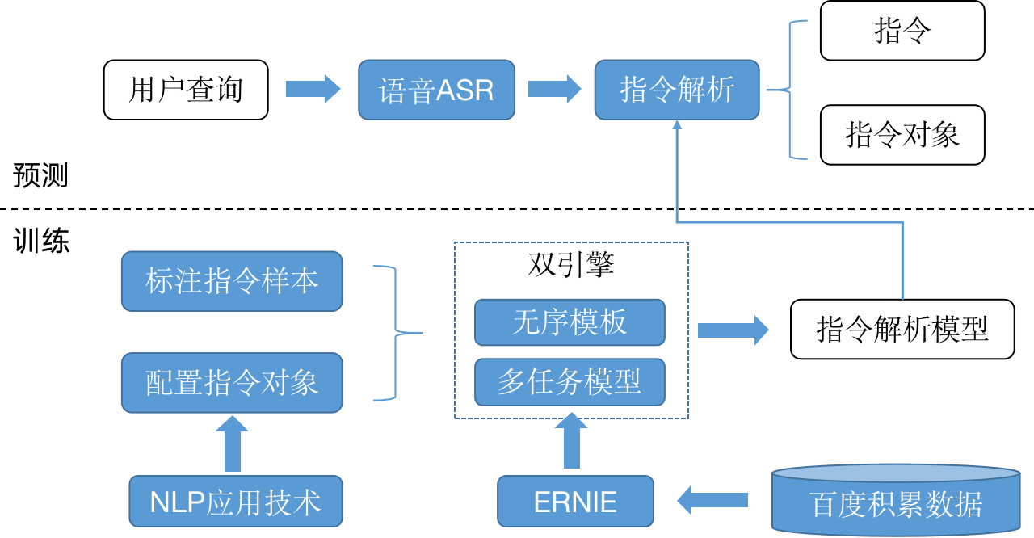

8.3产品形态
- 智能语音指令交互系统是用户进行语音识别、指令解析、语音问答的应用系统，通过集成ASR模型、NLP模型、问答引擎等，实现定制化指令适配，对外提供HTTP API接口服务，可支持私有化部署，实现实时转写，并快速识别语义指令，提供给上层业务判断支持。安卓或iOS应用均可方便快捷的集成使用。产品可提供纯软部署、软硬一体化、场景全链路解决方案等多种形态。

8.4使用场景
- 语音指令系统提供指令解析、语音智能问数、语音表单录入等能力，可适用于多个行业和场景中，基于用户的智能化需求，集成百度领先的AI技术和多年用户研究经验，核心通过语音指令系统的建设，提供一种更便捷的人机交互方式，只需要语音输入一句话，可快速理解用户意图，返回合适的操作或数据。
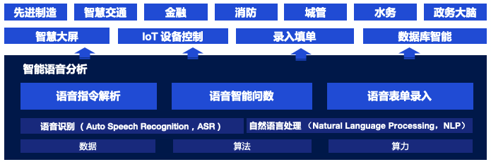

8.5录入填单
- 面向日常工作中需要工单、表格填写的场景，提供一种更高效、便捷的交互方式，协助工作人员高效的完成填入工作。并且在某些特定场景可通过语音录入实现帮助业务人员解放双手，使用语音进行交互，解决繁琐的表单录入耗时长等问题，节省人力时间成本，如企业OA系统、巡检报修单填写录入
- 语音录入填单解决方案可一定程度降低使用门槛，提高业务易用性为业务实际使用人员带来便捷且极大程度提升效率。同时，在一些特定场景因业务员双手不便于使用设备时，也可通过语音进行录入，丰富场景使用。
- 语音产品功能方案

9.1能力引擎

9.1.1语音识别
      - 前端降噪
- 实际采集到的音频通常会有一定强度的背景音，这些背景音一般是背景噪音，当背景噪音强度较大时，会对语音应用的效果产生明显的影响，比如语音识别率降低，端点检测灵敏度下降等，因此在语音的前端处理中，进行噪声抑制是很有必要的。噪声抑制的一般流程：稳定背景噪音频谱特征，在某一或几个频谱处幅度非常稳定，假设开始一小段背景是背景噪音，从起始背景噪音开始进行分组、Fourier变换，对这些分组求平均得到噪声的频谱。降噪过程是将含噪语音反向补偿之后得到降噪后的语音。
- 噪声有很多种，有频谱稳定的白噪声，有不稳定的脉冲噪声和起伏噪声，但在语音应用中，稳定的背景噪音最为常见，技术也最成熟，效果也最好，所以只讨论稳定的白噪声，即总是假设背景噪声的频谱是稳定或者是准稳定的。语音端点检测是在时域上进行的，降噪的过程则是在频域上进行的，为此，先来简单介绍或者说复习一下用于时域-频域相互转换的重要工具——傅里叶变换。
- 为了更容易理解，先看高等数学中的傅里叶级数，高等数学理论指出一个满足条件的周期为2T的函数f(t)，可以展开成傅里叶级数，信号的傅里叶级数展示的是构成信号的频率以及各个频率处的振幅，因此这个式子的右端又可以看做是信号f(t)的频谱，信号的频谱就是指这个信号有哪些频率成分，各个频率的振幅如何。式子从左到右的过程是一个求已知信号的频谱的过程，从右到左的过程是一个由信号的频谱重构该信号的过程。虽然由信号的傅里叶级数很容易理解频谱的概念，但在实际中求取信号的频谱时，使用的是傅里叶级数的一种推广形式——傅里叶变换。
- 在实际应用中，将数字采样信号进行傅里叶变换后，可以得到信号的频谱。频域上的处理完成后，可以使用傅里叶逆变换将信号由频域转换到时域中。傅里叶变换是一个可以完成由时域向频域转换的重要工具，一个信号经傅里叶变换后，可以得到信号的频谱。只要明白，一个时域信号进行傅里叶变换后，可以得到这个信号的频谱。时域信号一般关注的是什么时间取什么值，频域信号关心的是频率分布和振幅。噪音抑制的关键是提取出噪声的频谱，然后将含噪语音根据噪声的频谱做一个反向的补偿运算，从而得到降噪后的语音。
- 降噪过程：同端点检测类似，假设音频起始处的一小段语音是背景音，这一假设非常重要，因为这一小段背景音也是背景噪声，是提取噪声频谱的基础。首先将这一小背
- 景音进行分帧，并按照帧的先后顺序进行分组，每组的帧数可以为10或其他值，组的数量一般不少于5，随后对每组背景噪声数据帧使用傅里叶变换得到其频谱，再将各频谱求平均后得到背景噪声的频谱。得到噪声的频谱后，降噪的过程就非常简单了，噪声的频谱和有效语音信号的频谱，两者共同构成含噪语音的频谱，用含噪语音的频谱减去噪音频谱后得到降噪后语音的频谱，再使用傅里叶逆变换转回到时域中，从而得到降噪后的语音数据。
- 在实际应用中，降噪使用的噪声频谱通常不是一成不变的，而是随着降噪过程的进行被持续修正的，即降噪的过程是自适应的。原因一方面是语音数据前部的静音长度有时不够长，背景噪声数据不足导致得到的噪声频谱往往不够准确，另一方面背景噪声往往不是绝对稳定的，而是渐变的甚至会突变到另一种稳定的背景噪声。这些原因都要求在降噪的过程中对使用的噪声频谱做及时修正，以得到较好的降噪效果。修正噪声频谱的方法是使用后继音频中的静音，重复噪声频谱提取算法，得到新的噪声频谱，并将之用于修正降噪所用的噪声频谱，所以降噪的过程中仍然要使用端点检测中用到的如何判断静音。噪声频谱修正的方法或者是新旧频谱进行加权平均，或者使用新的噪声频谱完全替换使用中的噪声频谱。
- 以上介绍的是降噪非常简单的原理，实际中降噪算法远比上面的复杂，不仅因为现实中的噪声源多种多样而且其产生的机理和特性也较为复杂。
      - 声学模型
- 声学模型的任务是计算P(O|W），即给模型产生语音波形的概率。声学模型是语音识别系统的重要组成部分，它占据着语音识别大部分的计算开销，决定着语音识别系统的性能。传统的语音识别系统普遍采用的是基于GMM-HMM的声学模型，其中GMM用于对语音声学特征的分布进行建模，HMM则用于对语音信号的时序性进行建模。2006年深度学习兴起以后，深度神经网络（Deep Neural Networks，DNN）被应用于语音声学模型。2009年，Hinton及其学生奖前馈全连接深度神经网络应用于语音识别声学建模[1]，在TIMIT数据库上基于DNN-HMM的声学模型相比于传统的GMM-HMM声学模型可以获得显著的性能提升。DNN相比于GMM的优势在于：1）DNN对语音声学特征的后验概率进行建模不需要对特征的分布进行去分布假设；2）GMM要求对输入的特征进行去相关处理，而DNN可以采用各种形式的输入特征；3）GMM只能采用单帧语音作为输入，而DNN则可以通过拼接相邻帧的方式利用上下文的有效信息。2011年，DengLi等提出基于CD-DNN-HMM[2]的声学模型，在大词汇量连续语音识别任务上取得成功，相比于传统的GMM-HMM系统可以获得超过20%的相对性能提升。基于DNN-HMM的语音声学模型开始取代GMM-HMM成为主流的声学模型。此后大量的研究人员投入到基于深度神经网络的语音声学建模研究中，语音识别取得了突破性的进展。
      - 语言模型
- 语言模型包括由识别语音命令构成的语法网络或由统计方法构成的语言模型，语言处理可以进行语法、语义分析。
- 语言模型对中、大词汇量的语音识别系统特别重要。当分类发生错误时可以根据语言学模型、语法结构、语义学进行判断纠正，特别是一些同音字则必须通过上下文结构才能确定词义。语言学理论包括语义结构、语法规则、语言的数学描述模型等有关方面。目前比较成功的语言模型通常是采用统计语法的语言模型与基于规则语法结构命令语言模型。语法结构可以限定不同词之间的相互连接关系，减少了识别系统的搜索空间，这有利于提高系统的识别。
      - 解码
- 解码器模块主要完成的工作包括：给定输入特征序列xT1
- 的情况下，在由声学模型、声学上下文、发音词典和语言模型等四种知识源组成的搜索空间（Search Space）中，通过维特比（Viterbi）搜索，寻找最佳词串[wN1]opt=[w1,…,wN]opt，使得满足：
- [wN1]opt=argmaxwN1,Np(wN1∣xT1)
- 在解码过程中，各种解码器的具体实现可以是不同的。按搜索空间的构成方式来分，有动态编译和静态编译两种方式。
- 静态编译，是把所有知识源统一编译在一个状态网络中，在解码过程中，根据节点间的转移权重获得概率信息。由AT&T提出的Weighted Finite State Transducer（WFST）方法是一种有效编译搜索空间并消除冗余信息的方法。
- 动态编译，预先将发音词典编译成状态网络构成搜索空间，其他知识源在解码过程中根据活跃路径上携带的历史信息动态集成。
      - 语音识别相关普通话端点检测
- 端点检测是指在语音信号中将语音和非语音信号时段区分开来，准确地确定出语音信号的起始点然后从连续的语音流中检测出有效的语音段。它包括两个方面，检测出有效语音的起始点即前端点，检测出有效语音的结束点即后端点。经过端点检测后，后续处理就可以只对语音信号进行，这对提高模型的精确度和识别正确率有重要作用。
- 在语音应用中进行语音的端点检测是很必要的，首先很简单的一点，就是在存储或传输语音的场景下，从连续的语音流中分离出有效语音，可以降低存储或传输的数据量。其次是在有些应用场景中，使用端点检测可以简化人机交互，比如在录音的场景中，语音后端点检测可以省略结束录音的操作。有些产品已经使用循环神经网络（ RNN）技术来进行语音的端点检测。
- 在分析一段音频时，首尾的静音部分声波的振幅很小而有效语音部分的振幅比较大，一个信号的振幅从直观上表示了信号能量的大小：静音部分能量值较小，有效语音部分的能量值较大。语音信号是一个以时间为自变量的一维连续函数，计算机处理的语音数据是语音信号按时间排序的采样值序列，这些采样值的大小同样表示了语音信号在采样点处的能量。
- 采样值中有正值和负值但计算能量值时不需要考虑正负，使用采样值的绝对值来表示能量值是自然而然的，由于绝对值符号在数学处理上不方便，所以采样点的能量值通常使用采样值的平方，一段包含N个采样点的语音的能量值可以定义为其中各采样值的平方和。一段语音的能量值既与其中的采样值大小有关，又与其中包含的采样点数量有关。为了考察语音能量值的变化，需要将语音信号按照固定时长（比如20毫秒）进行分割，每个分割单元称为帧，每帧中包含数量相同的采样点，然后计算每帧语音的能量值。如果音频前面部分连续M0帧的能量值低于一个事先指定的能量值阈值E0，接下来的连续M0帧能量值大于E0，则在语音能量值增大的地方就是语音的前端点。同样的，如果连续的若干帧语音能量值较大，随后的帧能量值变小，并且持续一定的时长，可以认为在能量值减小的地方即是语音的后端点。
- 关键在于能量值阈值E0怎么取而M0又是多少，理想的静音能量值为0，故上面算法中的E0理想状态下取0。不幸的是，采集音频的场景中往往有一定强度的背景音，这种单纯的背景音当然算静音，但其能量值显然不为0，因此，实际采集到的音频其背景音通常有一定的基础能量值。总是假设采集到的音频在起始处有一小段静音，长度一般为几百毫秒，这一小段静音是我们估计阈值E0的基础。总是假设音频起始处的一小段语音是静音，这一点假设非常重要！在估计E0时，选取一定数量的帧比如前100帧语音数据（这些是“静音”），计算其平均能量值，然后加上一个经验值或乘以一个大于1的系数，由此得到E0。这个E0就是我们判断一帧语音是否是静音的基准，大于这个值就是有效语音，小于这个值就是静音。至于M0其大小决定了端点检测的灵敏度，M0越小，端点检测的灵敏度越高，反之越低。语音应用的场景不同，端点检测的灵敏度也应该被设置为不同的值。例如，在声控遥控器的应用中，由于语音指令一般都是简单的控制指令，中间出现逗号或句号等较长停顿的可能性很小，所以提高端点检测的灵敏度是合理的，M0设置为较小值，对应的音频时长一般为200-400毫秒左右。在大段的语音听写应用中，由于中间会出现逗号或句号等较长时间的停顿，宜将端点检测的灵敏度降低，此时M0值设置为较大值，对应的音频时长一般为1500-3000毫秒。所以M0的值，也就是端点检测的灵敏度，在实际中应该做成可调整的，它的取值要根据语音应用的场景来选择。

9.2自然语言处理

9.2.1技术优势
- 依托于业界领先的百度NLP技术，成分分析技术提供了词法分析、情绪识别、词重要性识别等众多能力，作为基础技术组件，有力的支撑了对话理解技术。

9.2.2技术路线
- 根据功能特性，在架构上将成分分析分为两部分，如图所示，一部分是基础的通用brpc服务basequ，提供通用识别能力，包括分词、词性标注、系统词槽识别、对话情绪识别和词重要度识别，其中分词分别为系统词槽和词重要性的识别提供特征，而系统词槽的输出也为词重要性模块提供特征；另一部分联编入unibot中，获取通用识别输出后，进一步进行用户词槽、特征词、意图模板片段的识别。
- 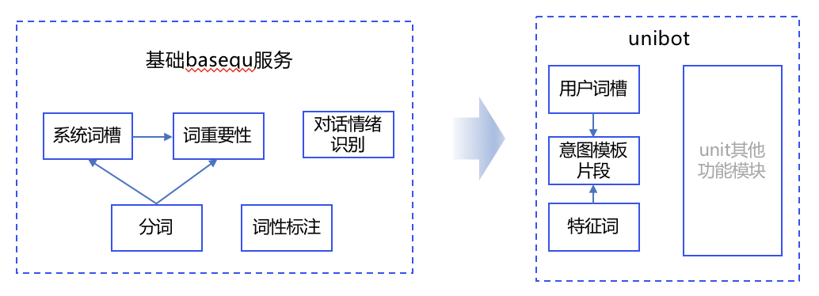

9.2.3功能原理
- 分词：分词是成分分析处理的第一步，输出的分词后的token列表；
- 词性标注：词性标注对分词后的每个词打上词性标签，供后续模块使用；
- 专名识别：专名识别是成分分析中最重要的部分，主要是识别对话中的词槽，提供了包括人、地、机构、影视、时间在内的50多类的系统词槽识别能力，并为用户提供个性化定制词槽的识别；
- 对话情绪识别：对输入的对话query进行情绪判断，输出负面、中性、正面三类；
- 重要性识别：对query中的词进行重要度的判定，在faq中有着重要作用，重要度等级分为四类，如下图所示：
- 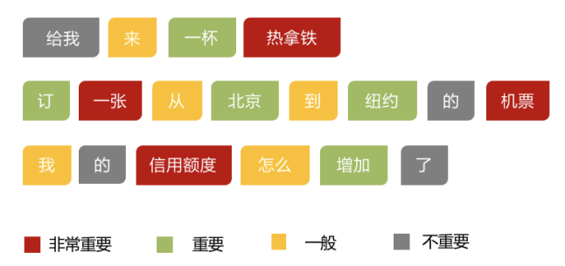

9.2.4词重要度等级
- 用户特征词、用户意图模板片段识别是利用规则模板对用户个性化定制的词典和模板进行规则识别。
- 系统词槽识别和用户词槽识别统称为专名识别。系统词槽是unit平台建设的重点，包括了人名、地名、时间、影视、机构等五十多类的识别。而用户词槽的识别包括两部分，一是根据系统词槽的识别结果，将其映射到用户定义的词槽类型上；二是用户在平台上上传的词表通过定制化模块进行匹配得到结果。整体技术架构图如图所示：
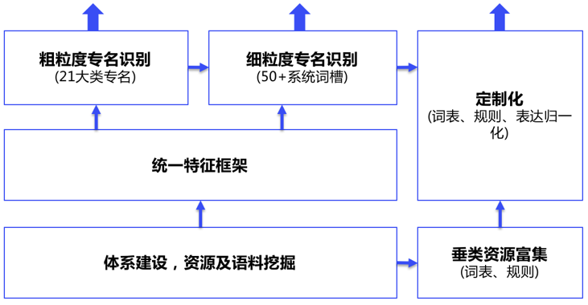
- 语音部署方案及系统指标

10.1技术架构
- 系统架构设计过程中遵循以下原则：
- 模块化设计
- 系统由一系列独立部署的微服务组成，微服务的设计过程充分考虑以下规则：
- 多实例运行：每一个微服务都可以同时运行多个实例，多个实例间实现负载均衡，保证系统的高可靠性与可伸缩性。
- 服务粒度适中：综合考虑系统性能、扩展性等方面的因素，同时兼顾系统在部署、维护和管理等方面的要求，合理确定微服务的粒度。
- 分布式、面向接口访问：每个微服务组件均可以承担服务提供者和服务使用者两种角色， 服务使用者通过访问服务提供者的接口获取相应的服务。
- 松耦合、高内聚
- 系统设计遵循松耦合、高内聚原则。构件之间保持松耦合状态，服务的具体实现方式对服务使用者透明。在服务组件内部所实现的功能与结构保持高度逻辑相关性的同时，保证组件间的相互独立性。
- 开放性
- 系统给外部系统提供丰富的接口，可以从数据和业务多个层面实现系统间的集成与互操作。

10.2部署架构
- 服务节点均采用docker容器化部署。
- 服务器软件准备
- 软件列表：
- 软件 | - 版本
- 系统 | - Centos 7.4 (1708)
- gcc | - 4.8.2
- cuda | - 9.2
- docker (包括 docker-ce、nvidia-docker2) | - 18.06.0
- kubernetes (包括 kubeadm、kubectl、kubelet) | - 1.12.3
- prometheus | - 2.5.0
- mongodb | - 4.0.10
- Grafana | - 6.0.0
- ASR服务包 | - 根据需求选择
- 音频库 | - 根据需求选择

10.3方案选择
- 部署方案 | - 解释 | - 优点
- 裸布 | - 拿到部署包在目标服务器上直接解压后运行 | - 对部署人员的技术要求较低，了解常用linux命令即可完成语音服务部署
- 容器部署 | - 在目标服务器上安装好docker 、kubernetes，用容器管理服务 | - 服务的可移植性好，对不同服务器的环境依赖小，后期维护容易

10.4部署文档
- 详见PDF

10.5数据流图

- 系统指标
- 根据需求，在满足功能的基础上，同时需要考虑平台的性能，方案从兼容性、扩展性、安全性、可管理性和高可用性几个方面进行阐述。
- 系统支持7×24小时稳定运行，平均维修时间（MTTR）<30分钟，可用性>99.99%。

11.1兼容性
- 支持多种数据库技术标准：能够支持当前最流行的数据库技术标准，如： MySQL；系统方案保证对开放的X86和Linux的支持。
- 支持多语种，如英文、中文等，支持UNICODE标准满足中文及多字节编码，应有清晰统一的字符编码方案，不同数据处理模块之间不能因字符编码格式不通用而带来效率和性能的下降；
- 支持主流的网络通信协议，如：TCP/IP、DECnet、SPX/IPX、SNMP、X.25及混合协议等；
- 易用并具有广泛适应性的开发语言和工具，如C、JAVA等开发语言和工具等。

11.2扩展性
- 该平台扩展性非常高，当主机服务器扩展、系统软件扩展、应用功能扩展、业务规模、范围扩展时，相对应的需要提升计算、网络设备等，不会对现有系统平台造成影响满，足向下兼容的要求，软件或语音引擎版本易于升级。
- 本系统为分布式系统，实现应用服务层面的弹性扩展。可以通过增加服务器数量来增强分布式系统整体的处理能力，以应对企业的业务增长带来的计算需求。扩展升级时需要保障业务服务的连续性。

11.3可维护性
- 本系统使用HTTP协议＋JSON格式开放接口，同时提供标准MRCP渡劫，语音能力可基于开放接口及SDK，实施系统对接或二次开发等需求。

11.4高稳定性
- 该平台采用分布式架构，数据以三副本的方式存储实现容错，当一个或多个节点失效时，仍然可以保证数据的完整性，而且系统会自动重建丢失的副本；MySQL集群采用1主1从1备方式部署，在服务出现问题可进行主从切换，保障数据稳定可靠；基于XDB代理，从数据层面支持读写分离，对应用透明。在任何情况下，系统故障不应造成业务数据的丢失。支持横向扩展，当系统出现性能瓶颈，可以通过新增服务器，添加到集群中实时扩展；该平台核心节点通过至少一主一备2台机器实现硬件的高可用，软件层面采用主备切换或者是多实例的形式实现核心服务的高可用，保证7*24小时稳定运行。采用Nginx负载均衡技术,保证系统全链路7*24小时稳定运行。
- 所有模块均支持高可用，无单点服务。支持某节点失效后，整个系统能继续运行，系统整体性能不能下降。在服务架构层面通过采用微服务架构，各服务模块多点部署，避免服务单点，确保服务的高可用。同时对核心服务如语音识别、服务进行系统隔离部署，避免其他服务造成干扰。数据库访问根据业务做分库分表，采用DB Proxy做到读写分离，避免高并发情况下雪崩效应。所有业务数据均采用三重热备份，通过分布式存储引擎保障数据的可靠性，有效应对断电、硬件故障等风险。

11.5安全性
- 百度会遵循网络与信息安全“三同步”原则，满足《中华人民共和国网络安全法》等相关法律法规以及南方航空与信息安全相关管理办法或技术规范，应在应用系统规划设计之初考虑应用系统的自身安全，在建设过程中严格实现，并在系统上线前做完整的安全测试、安全评估，验收报告；
- 百度会在应用系统规划设计之初考虑系统自身架构安全、网络部署安全等，根据业务需求提出详细的网络安全访问控制策略、部署设计方案；详细请参看本章节后续内容；
- 百度会在应用系统需求分析时，从安全合规性、外围安全影响、业务自身安全需求等方面进行安全分析，并满足国家要求；
- 百度设计的安全功能项目安全要求，确保业务功能实现不以牺牲系统安全性为代价；
- 百度在项目实施过程中提供的规范书、维护手册等文档必须包含安全内容；

网络安全
- 该平台都是在业务内网网段，仅面向行内员工提供服务，故降低了对外暴露的危险性。
- 网络安全防护
- 网络安全防护方面，隔离网关均实施严格网络访问控制，启用了防火墙策略，对需要访问的端口加入到了信任列表。另外，隔离网关禁止root用户远程登录系统后台。通过管理口访问系统方式使用固定IP，并且对管理用户的IP地址进行了访问控制，只允许信任的主机才可以登录。系统开启了主机防火墙，对未使用的端口进行了屏蔽处理，配置严格的防火墙策略。
- 通信完整性
- 数据通信使用事务传输机制，在数据传输异常中断时，进行事务的回滚和重传，保证数据完整性。
- 服务分层暴露
- 该平台将服务划分为控制台和业务两个层次的服务，所有请求均先经由控制台请求处理（进行身份验证、数据校验）后，再将请求发送给业务，业务进行二次校验处理后，将数据返回给控制台，其中业务只暴露单个端口给控制台,并且只接收来自控制台的请求，因此提高了系统的安全性。

系统安全
- 该平台与其他系统隔离，防止其他系统未经授权访问本系统接口：主要手段是所有提供API服务的进程，包括系统内部进程，都在API接口上增加签名校验或SSL安全证书，这些服务包括Docker Daemon、Kubernetes、HDFS等等。这些措施可以保证本系统能够对那些尝试匿名发送命令的攻击者拒绝服务。

传输安全
- 数据安全从数据完整性、数据保密性、数据备份和恢复等几方面考虑。
- 数据完整性
- 检测服务器和中心管理平台服务器间的数据在传输、存储、处理过程中，使用事务传输机制对数据完整性进行保证，如果传输过程监测到完整性错误时进行回滚。
- 数据保密性
- 存储在数据库中的关键敏感数据以加密形式存储，数据访问可使用用户名、密码（AK、SK）的同时还可以使用token鉴权的方式，即数据内容以及时间做HASH校验，一旦服务器接收到的请求校验不正确的话，服务器拒绝为该请求提供数据服务。
- 数据备份和恢复
- 存储在HDFS中的数据支持定期备份机制，保证数据不会丢失，MySQL数据库中的数据采用主从写拷贝机制，保证了从数据库永久保存所有数据。该平台可以兼容历史备份数据，历史数据在经转换脚本处理后可在最新版本的平台上展示查看。

安全管理

安全审计
- 系统日志分为操作日志及性能日志。
- 操作日志
- 包括用户登录平台所进行的用户管理、实体管理、意图管理、对话树管理等，该部分日志保存在相关机器上，支持对日志敏感字段加密。
- 性能日志
- 包括训练任务、开发环境、预测服务调度时间，网络运行状况，该部分日志保存在时间数据库中。

安全风险评估
- 安全风险评估，是从风险管理角度，运用科学的方法和手段，系统地分析网络与信息系统所面临的威胁及其存在的脆弱性，评估安全事件一旦发生可能造成的危害程度，提出有针对性的抵御威胁的防护对策和整改措施。并为防范和化解信息安全风险，或者将风险控制在可接受的水平，从而最大限度地保障网络和信息安全提供科学依据。
- ，甲方信息系统稳定可用，由于系统不可用导致的延期，发生的费用由甲方承担；
- 项目严格按照项目的进度进行，如果因甲方导致项目延期，延期所发生的费用将由甲方承担；
- 双方合同签订，双方都不得随意增删任何内容，如果有变更，按照项目变更流程进行；
- 项目严格按照项目的进度执行，在2021年12月底完成；
- 因系统权限不能及时开展工作而导致的延期由甲方负责；
- 项目的Sugar开发工作量不超过50人天。

